Комплект оценочных материалов по дисциплине
«Современные парадигмы программирования»

Задания закрытого типа
Задания закрытого типа на выбор правильного ответа

1. Выберите один правильный ответ.
Парадигма программирования – это
А) основанная на концепции вызова процедура
Б) совокупность идей и понятий, определяющих стиль написания компьютерных программ
В) процесс вычисления в виде инструкций, изменяющих состояние программы
Правильный ответ: Б
Компетенции (индикаторы): ПК-2

2. Выберите один правильный ответ.
Императивное программирование – это
А) парадигма программирования, которая описывает процесс вычисления в виде инструкций, изменяющих состояние программы. Описывается не столько сама задача (не ЧТО нужно получить), сколько ее решение (КАК получить)
Б) парадигма программирования, которая описывает КАКОВО нечто, а не КАК его создать
В) некий набор правил, который определяет стиль написания программ
Правильный ответ: А
Компетенции (индикаторы): ПК-2

3. Выберите один правильный ответ.
Декларативное программирование – это
А) процесс вычисления в виде инструкций, изменяющих состояние программы
Б) парадигма программирования, основанная на концепции вызова процедуры
В) описывается ожидаемый результат, а не способ его получения
Правильный ответ: В
Компетенции (индикаторы): ПК-2

4. Выберите один правильный ответ.
Процедурное программирование – это
А) это парадигма программирования, характеризующаяся процедурно-ориентированным подходом к разработке программного обеспечения
Б) это парадигма программирования, которая описывает процесс вычисления в виде инструкций, изменяющих состояние программы
В) парадигма программирования, основанная на концепции вызова процедуры
Правильный ответ: А
Компетенции (индикаторы): ПК-2

Задания закрытого типа на установление соответствия

1. Установите правильное соответствие между базовыми управляющими структурами и их описанием. Каждому элементу левого столбца соответствует только один элемент правого столбца.
 | Последовательность | А) | Многократное исполнение одной и той же операции до тех пор, пока выполняется некоторое заданное условие
 | Ветвление | Б) | Однократное выполнение операций в том порядке, в котором они записаны в тексте программы
 | Цикл | В) | Однократное выполнение одной из двух или более операций, в зависимости от выполнения некоторого заданного условия
Правильный ответ:
1 | 2 | 3
Б | В | А
Компетенции (индикаторы): ПК-2

2. Установите правильное соответствие между основными понятиями, лежащими в основе объектно-ориентированного программирования. Каждому элементу левого столбца соответствует только один элемент правого столбца.
 | Инкапсуляция | А) | это механизм создания производных классов от базовых. Создание производного класса предусматривает расширение путем добавления новых полей (атрибутов) и методов.
 | Наследование | Б) | это способность функции обрабатывать данные разных типов. С его помощью можно задействовать одни и те же методы для объектов различных классов, при этом внутреннее их устройство не имеет значения
 | Полиморфизм | В) | заключается в сокрытии от внешнего пользователя деталей реализации объекта, в том числе доступ к данным (полям), которые обычно описаны с модификатором private, осуществляется через открытые функции доступа.
Правильный ответ:
1 | 2 | 3
В | А | Б
Компетенции (индикаторы): ПК-2

3. Установите правильное соответствие между категориями парадигм. Каждому элементу левого столбца соответствует только один элемент правого столбца.
 | низкоуровневое программирование | А) | нацелено на представление регулярных, эффективно реализуемых структур данных, при обработке которых возможны преобразования представления данных и программ, использование подобий и доказательных построений, гарантирующих высокую производительность вычислений и надежность процесса разработки программ, включая подготовку программ для многопроцессорных конфигураций.
 | программирование на языках высокого уровня | Б) | связано со структурами данных, обусловленными архитектурой и оборудованием. При хранении данных и программ используется глобальная память и автоматная модель управления обработкой данных.
 | подготовка программ на базе языков сверхвысокого уровня | В) | приспособлено к заданию структур данных, отражающих природу решаемых задач. Используется расширяемая иерархия областей видимости структур данных и процедур их обработки, подчиненная структурно-логической модели управления, допускающей сходимость процесса отладки программ
Правильный ответ:
1 | 2 | 3
Б | В | А
Компетенции (индикаторы): ПК-2

Задания закрытого типа на установление правильной последовательности

1. Установите правильную последовательность процедур определения парадигмы языка программирования. Запишите правильную последовательность букв слева направо.
А) определение абстрактной машины языка и интерпретатора, формально достаточного для построения расширений, эквивалентных исходному языку – нормализованное определение;
Б) декомпозиция семантического базиса языка на основные семантические системы с минимизацией их сложности и, возможно, их описание относительно концептуальных языков
В) разложение языка на фрагменты по уровням/концентрам и слоям с целью выделения базовых средств языка и его реализационного ядра – семантический базис
Г) фразеологический словарь, используемый при определении языка программирования
Д) сравнение полученного определения с описаниями известных парадигм и концептуальных языков
Е) определение уровня языка и его ниши в жизненном цикле программ
Ж) обоснование выводов относительно парадигмы исследуемого языка
Правильный ответ: В, Б, А, Д, Ж, Г, Е
Компетенции (индикаторы): ПК-2

2. Установите правильную последовательность технологии логического программирования. Запишите правильную последовательность букв слева направо.
А) Декларативный подход
Б) Автоматическое заключение
В) Программирование с использованием ограничений
Г) Рекурсивность
Правильный ответ: В, Г, А, Б
Компетенции (индикаторы): ПК-2

3. Установите правильную последовательность выполнения основных методов функционального программирования. Запишите правильную последовательность букв слева направо.
А) Функции высшего порядка
Б) Чистые функции
В) Переменные и функции
Г) Неизменяемые данные
Д) Композиция функций
Правильный ответ: В, Б, А, Д, Г
Компетенции (индикаторы): ПК-2

Задания открытого типа
Задания открытого типа на дополнение

1. Напишите пропущенное слово (словосочетание).
__________ программирование — методология разработки программного обеспечения, в основе которой лежит представление программы в виде иерархической структуры блоков.
Правильный ответ: Структурное
Компетенции (индикаторы): ПК-2

2. Напишите пропущенное слово (словосочетание).
В парадигме процедурного программирования разработчики создают хорошо организованные, модульные и многократно используемые __________.
Правильный ответ: процедуры
Компетенции (индикаторы): ПК-2

3. Напишите пропущенное слово (словосочетание).
C, Pascal, BASIC, Fortran являются примерами языков __________ программирования.
Правильный ответ: процедурного
Компетенции (индикаторы): ПК-2

4. Напишите пропущенное слово (словосочетание).
В декларативных языках программирования описываются только ожидаемые _________.
Правильный ответ: результаты
Компетенции (индикаторы): ПК-2

5. Напишите пропущенное слово (словосочетание).
_________ программирования нужна для того, чтобы сделать текст программы структурированным и понятным как для других разработчиков, так и для компьютера.
Правильный ответ: Парадигма
Компетенции (индикаторы): ПК-2

6. Напишите пропущенное слово (словосочетание).
В императивных языках программирования требуется указание последовательности ___________.
Правильный ответ: операций
Компетенции (индикаторы): ПК-2

7. Напишите пропущенное слово (словосочетание).
Объектно-ориентированное программирование организует программу как совокупность ___________.
Правильный ответ: объектов
Компетенции (индикаторы): ПК-2

8. Напишите пропущенное слово (словосочетание).
Прототипное программирование – разновидность ___________ программирования, реализованного не через классы, а через наследование объектов.
Правильный ответ: объектно-ориентированного
Компетенции (индикаторы): ПК-2

Задания открытого типа с кратким свободным ответом

1. Напишите пропущенное слово (словосочетание).
Основным оператором в процедурном программировании является оператор _______________.
Правильный ответ: присваивания / присвоения
Компетенции (индикаторы): ПК-2

2. Напишите пропущенное слово (словосочетание).
Разработка программы в структурном программировании ведётся методом ______________.
Правильный ответ: сверху вниз / нисходящего проектирования
Компетенции (индикаторы): ПК-2

3. Напишите пропущенное слово (словосочетание).
Структурное программирование обеспечивает создание кода, который легко читать, отлаживать, ____________.
Правильный ответ: модифицировать / изменять
Компетенции (индикаторы): ПК-2

4. Напишите пропущенное слово (словосочетание).
Основой структурного программирования являются ____________.
Правильный ответ: блоки / блок
Компетенции (индикаторы): ПК-2

Задания открытого типа с развернутым ответом

1. Практическое задание. Тема: «Программирование на Python»
Исходный код имеет вид:
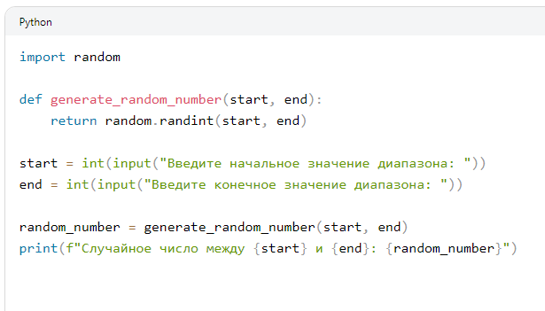
Объясните, что получится в результате выполнения программы.
Время выполнения – 15 мин.
Ожидаемый результат:
Программа запрашивает у пользователя начальное и конечное значения диапазона, а затем генерирует случайное число в этом диапазоне с помощью функции randint() из модуля random.
Критерии оценивания: содержательное соответствие приведенному выше пояснению; наличие ключевых слов «диапазон», «генерирует», «случайное число», «randint()», «random».
Компетенции (индикаторы): ПК-2

2. Практическое задание. Тема: «Программирование на Python»
Исходный код имеет вид:
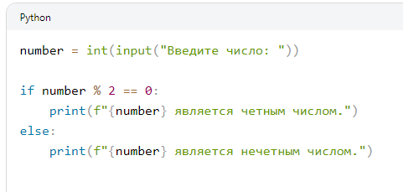
Объясните, что получится в результате выполнения программы.
Время выполнения – 15 мин.
Ожидаемый результат:
Программа определяет, является ли введенное пользователем число четным или нечетным. Используется оператор % для определения остатка от деления числа на 2. Если остаток равен нулю, число является четным, в противном случае — нечетным.
Критерии оценивания: содержательное соответствие приведенному выше пояснению; наличие ключевых слов «четное», «нечетное», «оператор %», «остаток от деления».
Компетенции (индикаторы): ПК-2

